**RESPOSTAS:**

**Questões 1, 2 e 3:**

1. LOKOMAT

Paciente é colocado no Lokomat (Memória)

Ajuste o suporte ao paciente (Processamento)

Levante o paciente com o suporte de suspensão (Processamento)

Acople o paciente ao exoesqueleto (Processamento)

Realize ajustes das juntas, joelhos e cintura do paciente (Processamento)

Se a extensão do movimento dos membro inferiores do paciente for suficiente (Memória)

Coloque o suporte para os pés (Processamento)

Se não, corrija os ajustes (Processamento) (Estrutura de decisão)

Inicie o ciclo de marcha (Processamento)

Registe a velocidade, amplitude de movimento e força do paciente (Processamento)

Se o paciente apresentar avanços no tratamento (Memória) (Estrutura de decisão)

Então ele receberá alta (Memória)(Estrutura de decisão)

Se não, o paciente continuará o tratamento (Memória)(Estrutura de decisão)

1. ZEROG

A cinta é acoplada ao paciente (Memória)

Se paciente estiver sem cinta (Processamento?)(Estrutura de decisão)

Então, escreva: “Acoplar cinta” (dispositivo de saída)(Estrutura de decisão)

Se não, continue o procedimento (Processamento)(Estrutura de decisão)

Cinta é acoplada ao ZEROG (Memória)

Suporte é acoplado à cinta e próteses do paciente (Memória)

Ajuste movimento e peso corporal do paciente (Processamento)

A marcha é iniciada (Memória)

Se o paciente não apresenta dificuldades para a marcha (Processamento)(Estrutura de decisão)

Então diminua o padrão do suporte (Processamento)(Estrutura de decisão)

Se não, mantenha o padrão do suporte (Processamento)(Estrutura de decisão)

Se paciente apresentar marcha desordenada (Memória e processamento)(Estrutura de decisão)

Então, botão de parada rápida deve ser pressionado (Dispositivo de entrada)(Estrutura de decisão)

Se não, registre parâmetros de movimento do paciente (Processamento)

**Questão 4:**

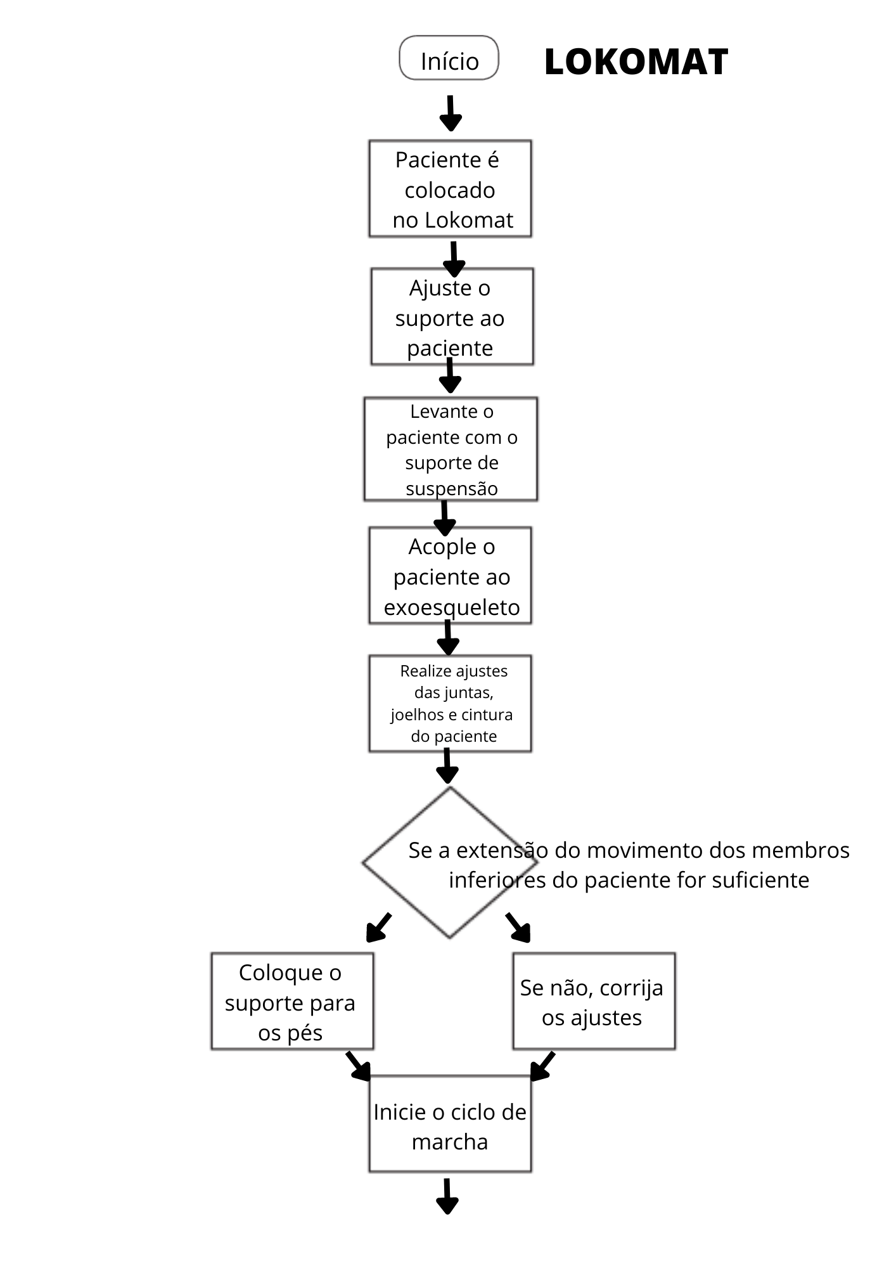

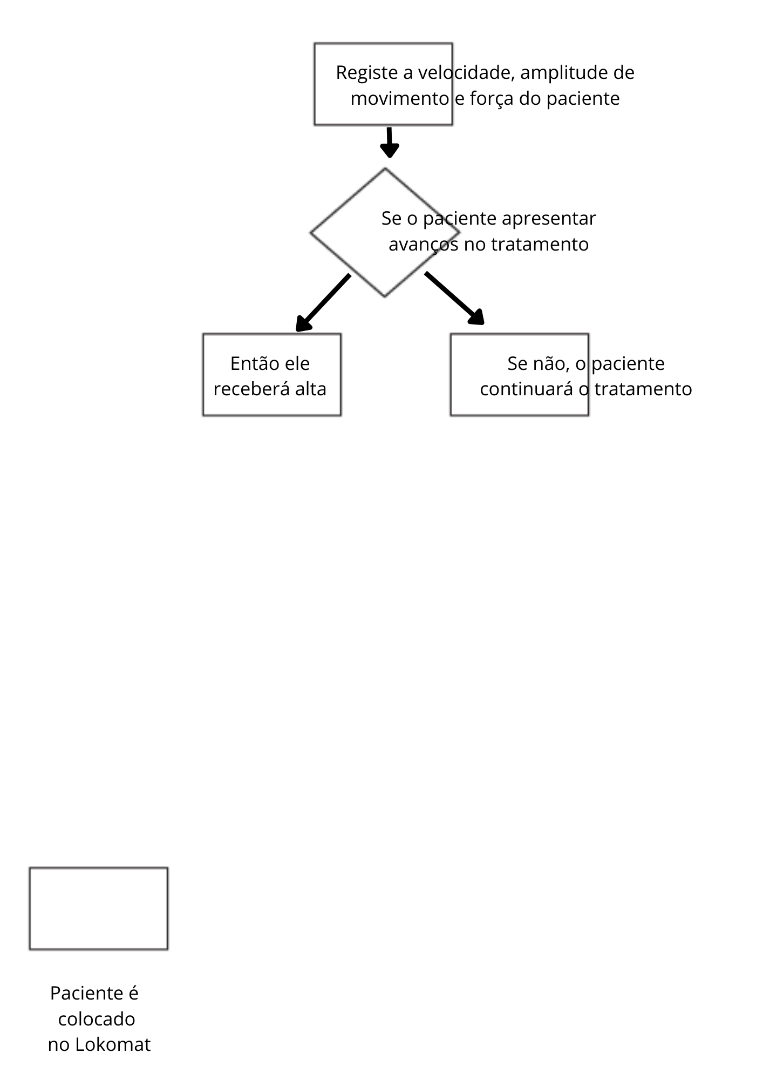

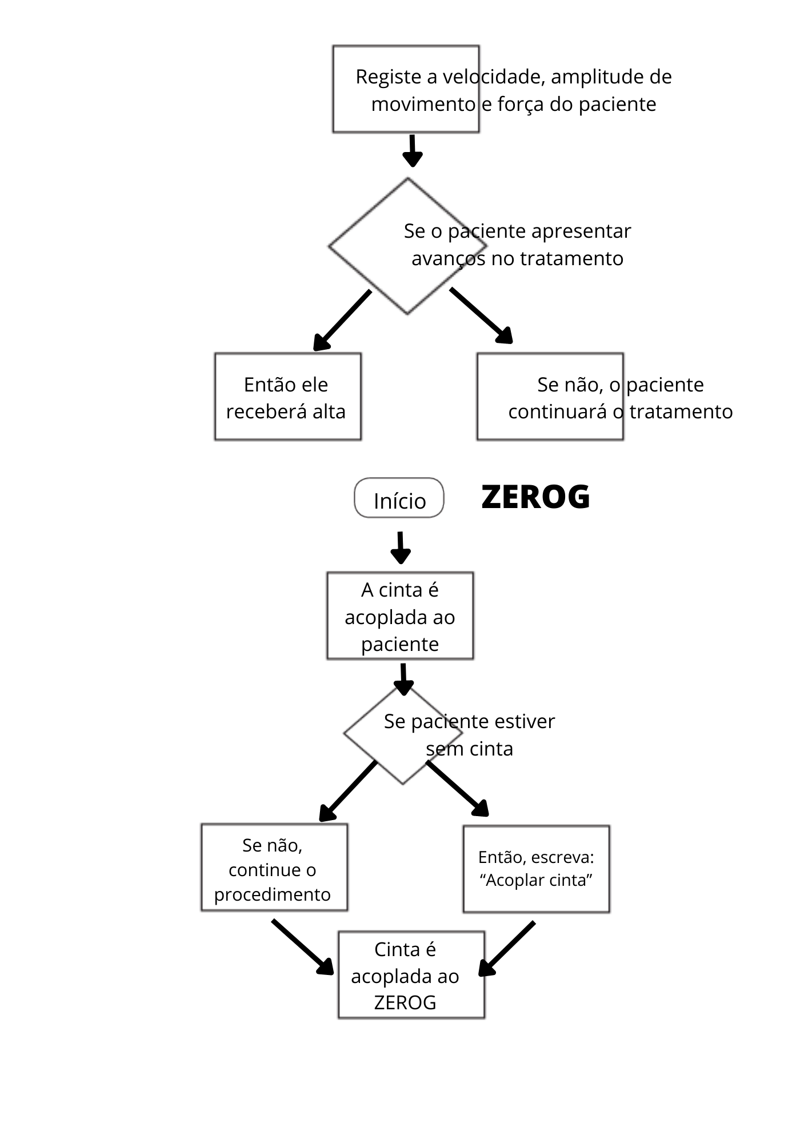

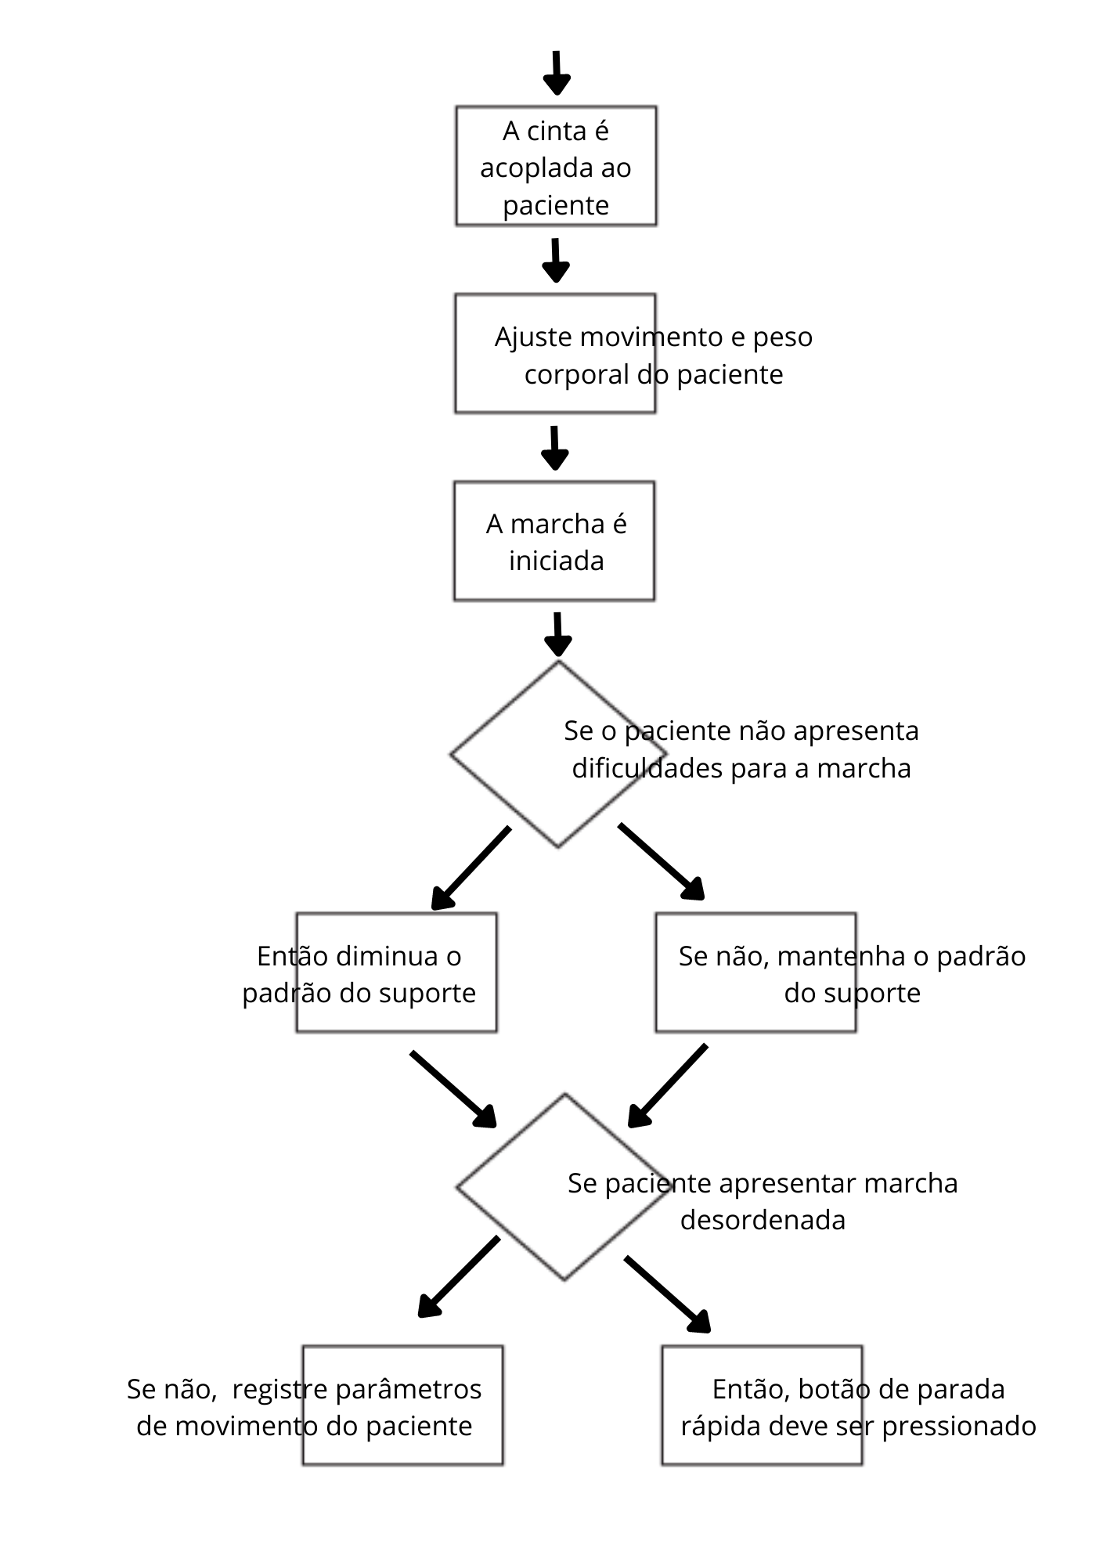

**Questão 5:**